Achterhalen hoe weerstandslijnen in te tekenen

ING tussen 17 mei en 19 sept 2019.

Laatste bodem was en bodem in de MACD die ook via terugzoeken vertikaal is te vinden. Macd signaal is tussen 22 en 23 aug (koopsignaal MACD). Laagste punt is 8.20 op 15 aug.

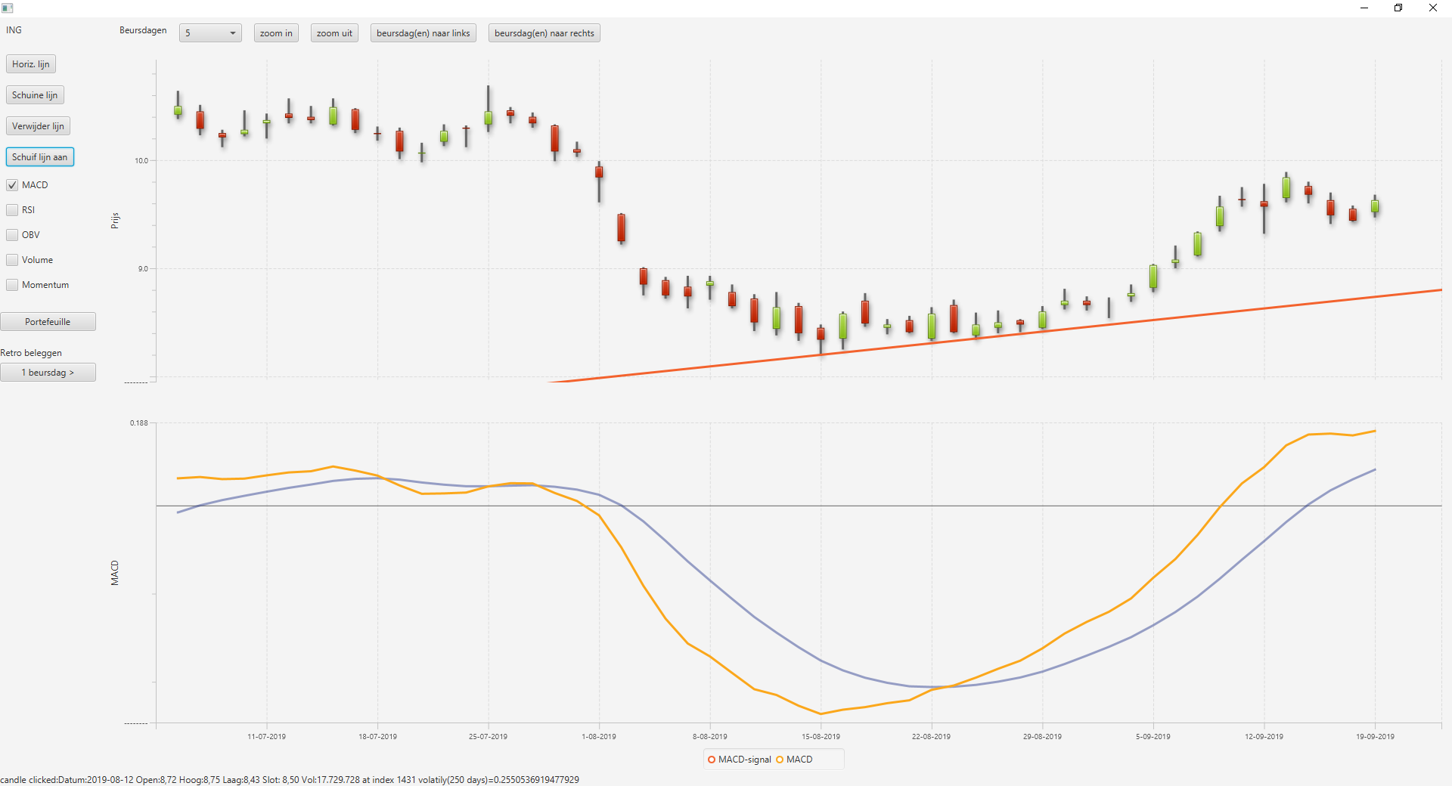

Algoritme

Twee parameters: DAGENRECHTS en DAGENLIJN

* de parameter DAGENLIJN geeft aan vanaf hoe lang in het verleden het laagste punt moet worden gezocht
* de parameter DAGENRECHTS geeft aan vanaf hoeveel dagen in het verleden moet worden getest of de steunlijn is geschonden
* Zoek tussen heden en DAGENLIJN laagste punt van de reeks, zeg datum X teken hieronder een schuine lijn, schuif deze tegen het laagste punt op datum X aan en tegen een candle die DAGENRECHTS dagen in het verleden ligt op datum Y.
* Zolang de laagste koers van een candle tussen X en Y onder de lijn komt:  
   verminder datum Y met een handelsdag en schuif opnieuw aan
* Check of een van de candles van ná datum Y onder de lijn valt. In dat geval is de steun gebroken.

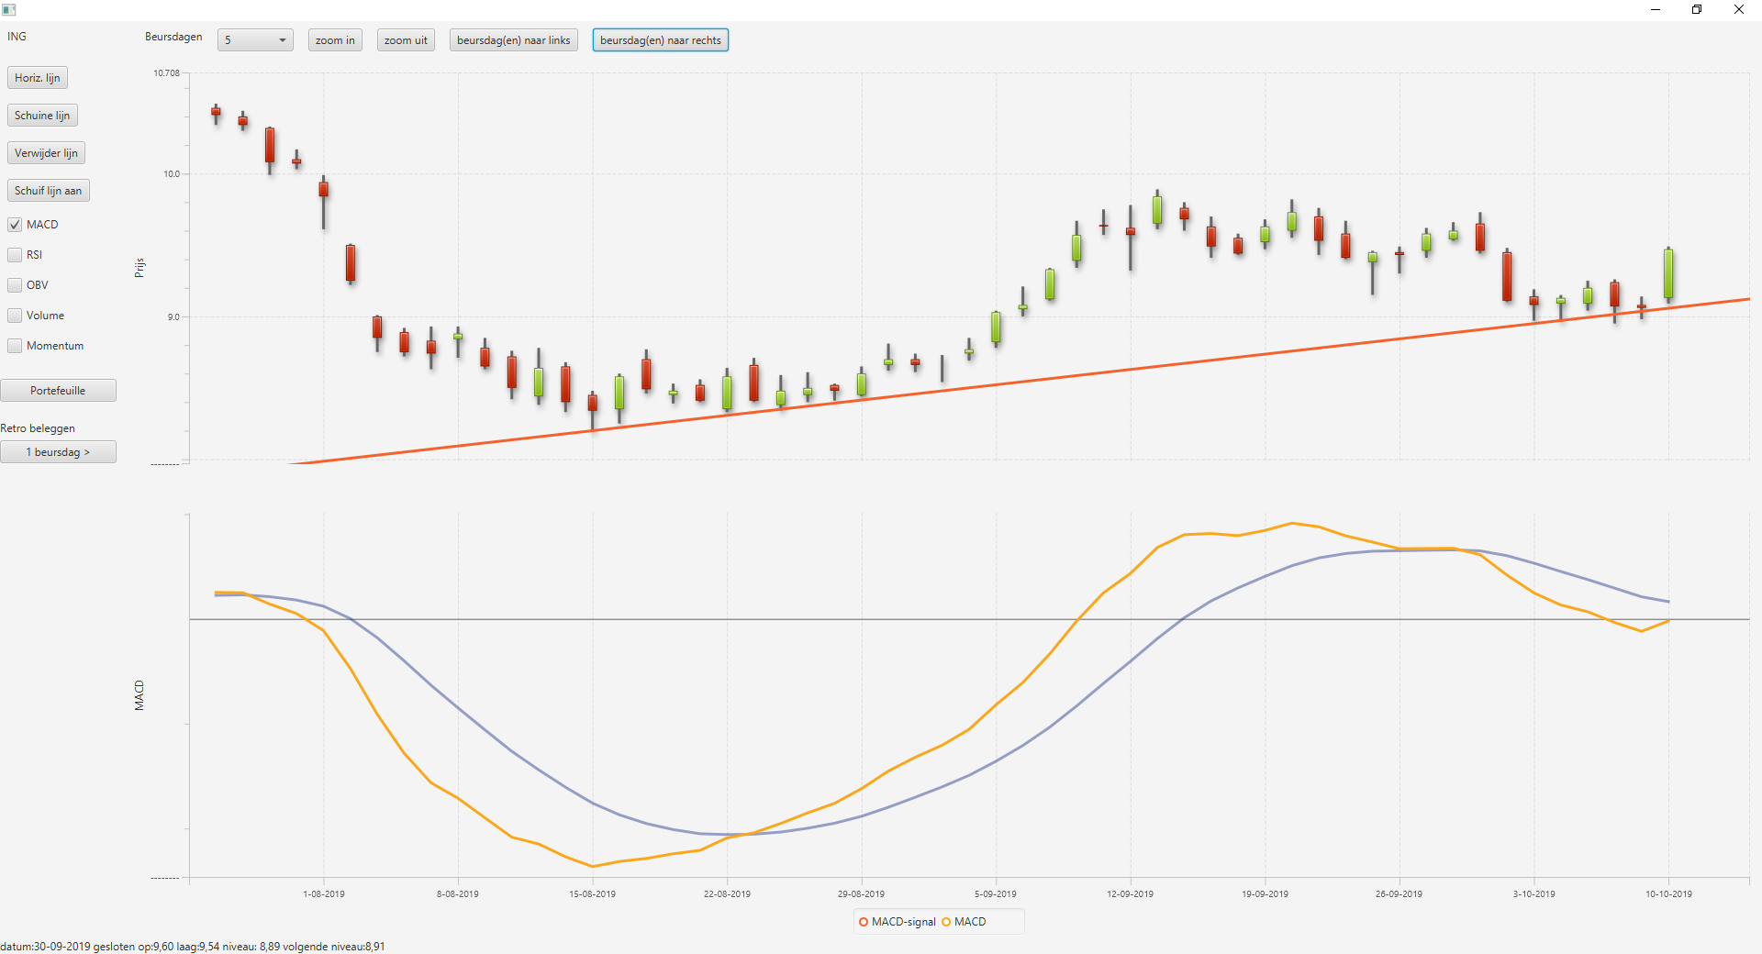Op 8 oktober sluit de koers op 9,07 maar is de laag onder de steun terechtgekomen op 8,96. Er blijkt inderdaad de steunlijn geschonden. Het koersverloop krijgt een iets vlakker verloop dan de steunlijn aangeeft. Er is geen sprake van een sterke daling nadat de steunlijn is geschonden: op 10 oktober springt de slotkoers alweer naar 9,47 euro.

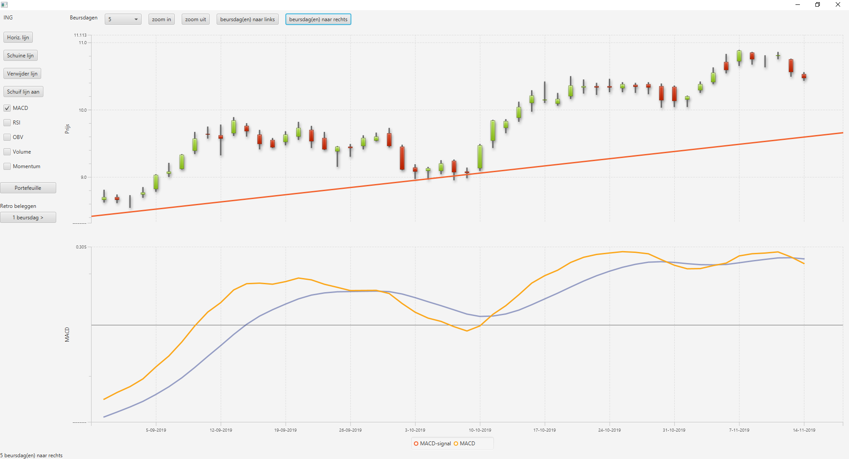

Naderhand, bijvoorbeeld in de tijd tussen 14 oktober en 4 november, blijkt dat er reden is tot een nieuwe, steilere steunlijn. Deze start op 9 augustus, één dag later dan het moment waarop de oorspronkelijke steun werd geschonden.

Vanaf de sterke opgaande trend vanaf 10 oktober was er een tussenbodempje te zien op 18 oktober met een laag op 10.07. Vervolgens wordt deze steunlijn herhaaldelijk geschonden tot aan de bodem op 1 november. Trekken we een steunlijn onder de bodem van 9 augustus tot aan de bodem van 1 november dan is dat de nieuwe, steilere steunlijn geworden. Deze wordt op 13 augustus geschonden met een candle die geheel onder de steunlijn ligt. Het was een steil opgaande steunlijn, verwachting is dan ook dat de koers onder het niveau zal blijven van 10,58 voor de komende beursdagen.

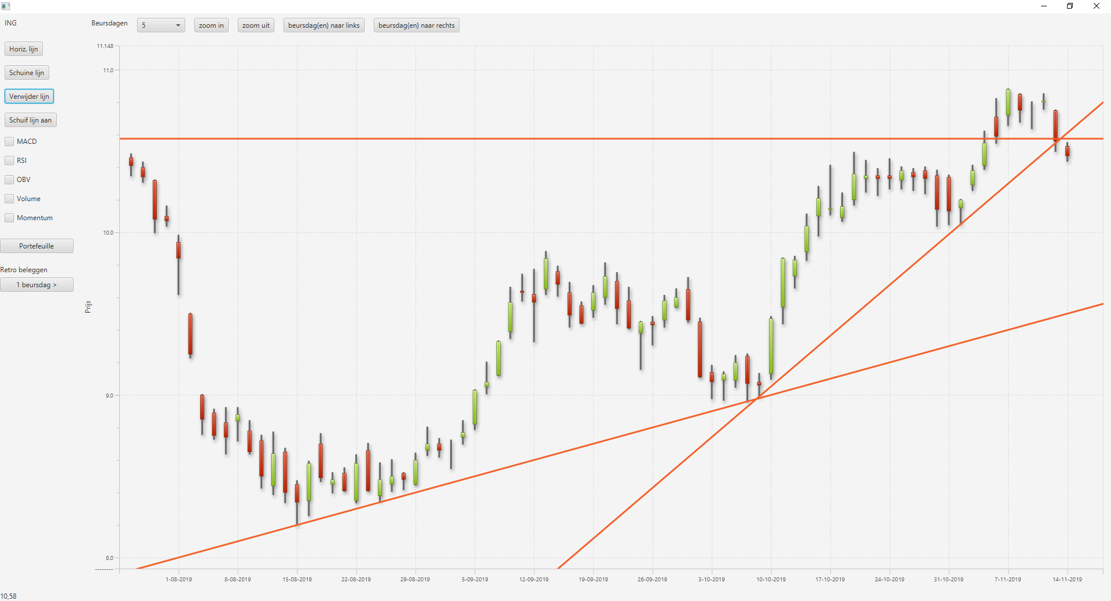

Niet helemaal, maar aan de scherpe uptrend is een einde gekomen, nieuwe bodem op 21 nov, steunlijn bijstellen, wordt enkele dagen daarna weer geschonden enzovoorts.

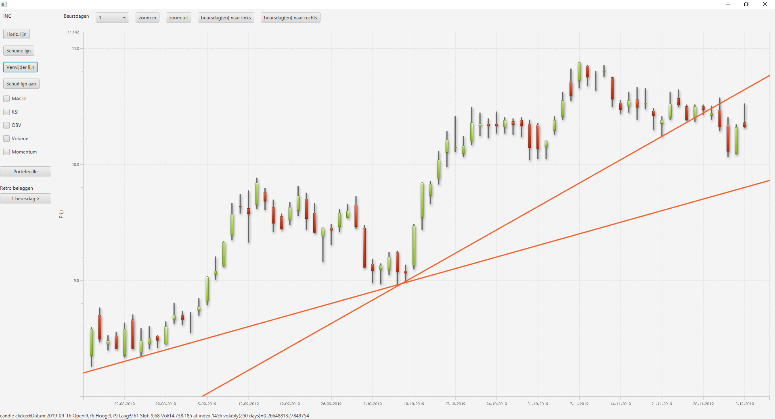

VRAAG:  
Het ziet ernaar uit dat je een steilere steunlijn wilt genereren zodra daar reden voor is en dat kun je eigelijk pas als in het koersverloop vanaf het punt waarop deze lijn zou starten zich een **bodem** vormt. Maar wat beschouwen we als een **bodem**? Vervolgens kunnen we deze steunlijn weer bijstellen en minder steil laten lopen wanneer deze wordt geschonden. Zodra je een lijn hebt bijgesteld vanaf het beginpunt waar hij aan een candle raakt moet je overigens checken of de candles vlak ervóór niet onder de lijn terechtkomen. Over welke **terugkijkperiode** van het eerste punt in het verleden kijken we verder terug in het verleden om dat vast te stellen? Hoe stellen we vast hoever we in het verleden zullen kijken? Zijn dit twee nieuwe parameters?

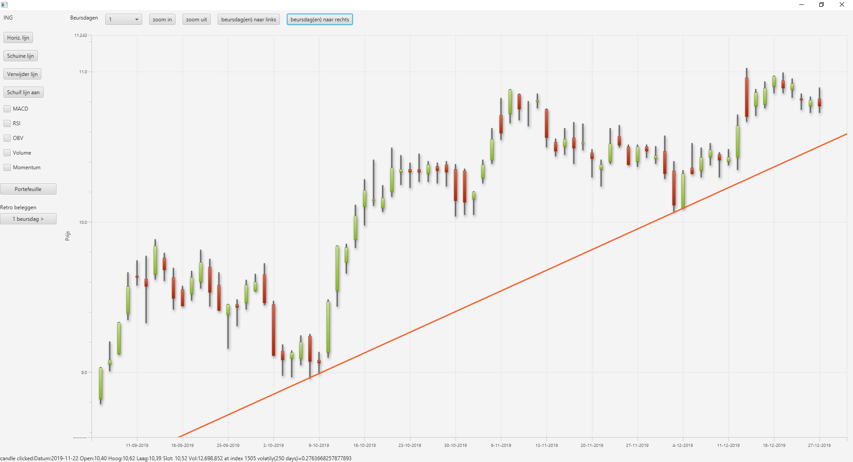

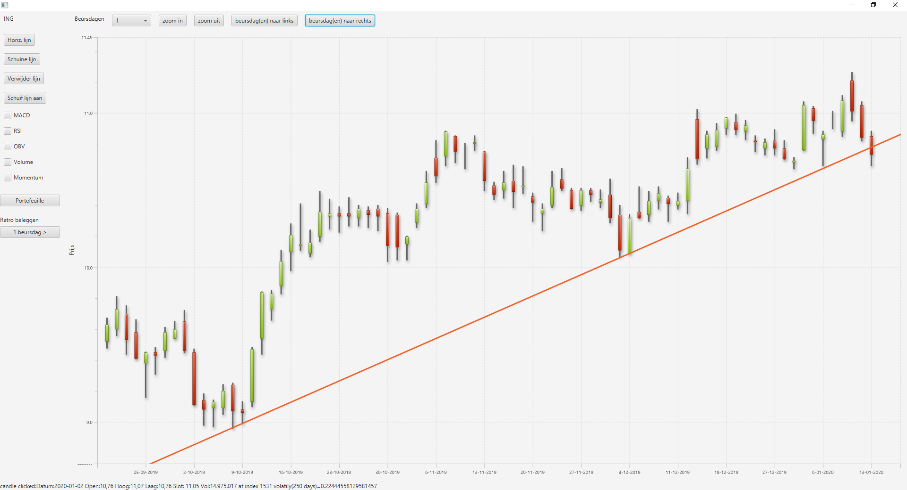

Kijk eens wat er nu gebeurt in januari 2020: 20 januari, steunlijn wordt doorbroken en allemaal rode candles tot aan 28 januari. We komen van 9 euro op 10 oktober, hebben gepiekt rond 11 euro op 11 januari en zijn in één keer weer terug op 10 euro. Pas op 29 januari is er een hogere bodem te zien.

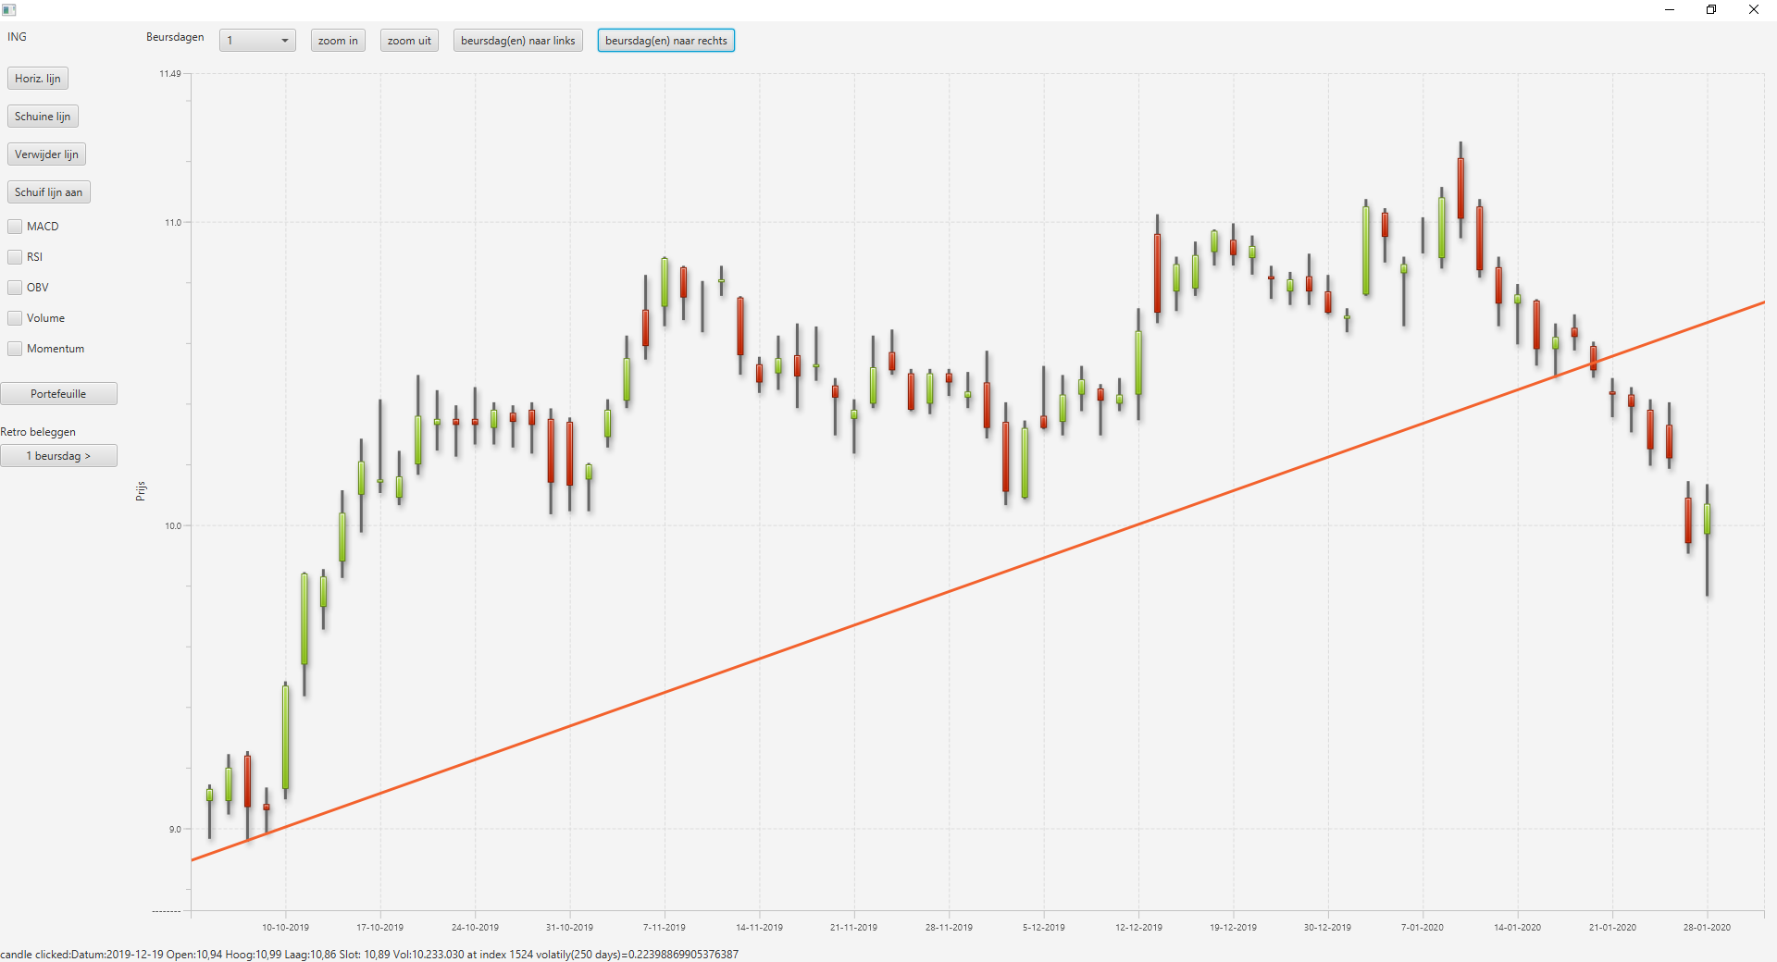

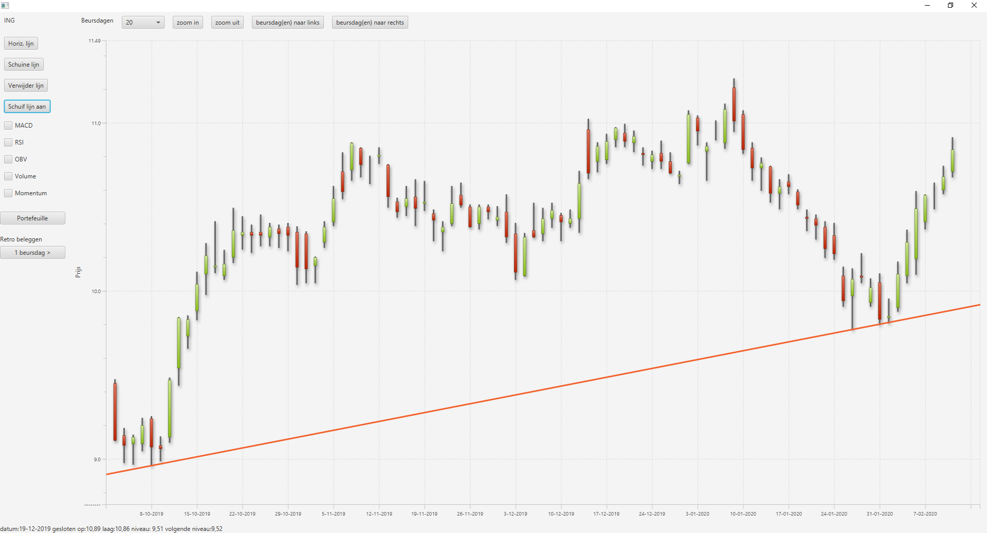

en vervolgens komt er een enorme herstel-rally. Dit is geen beleggen meer, hier wordt je zeeziek van.

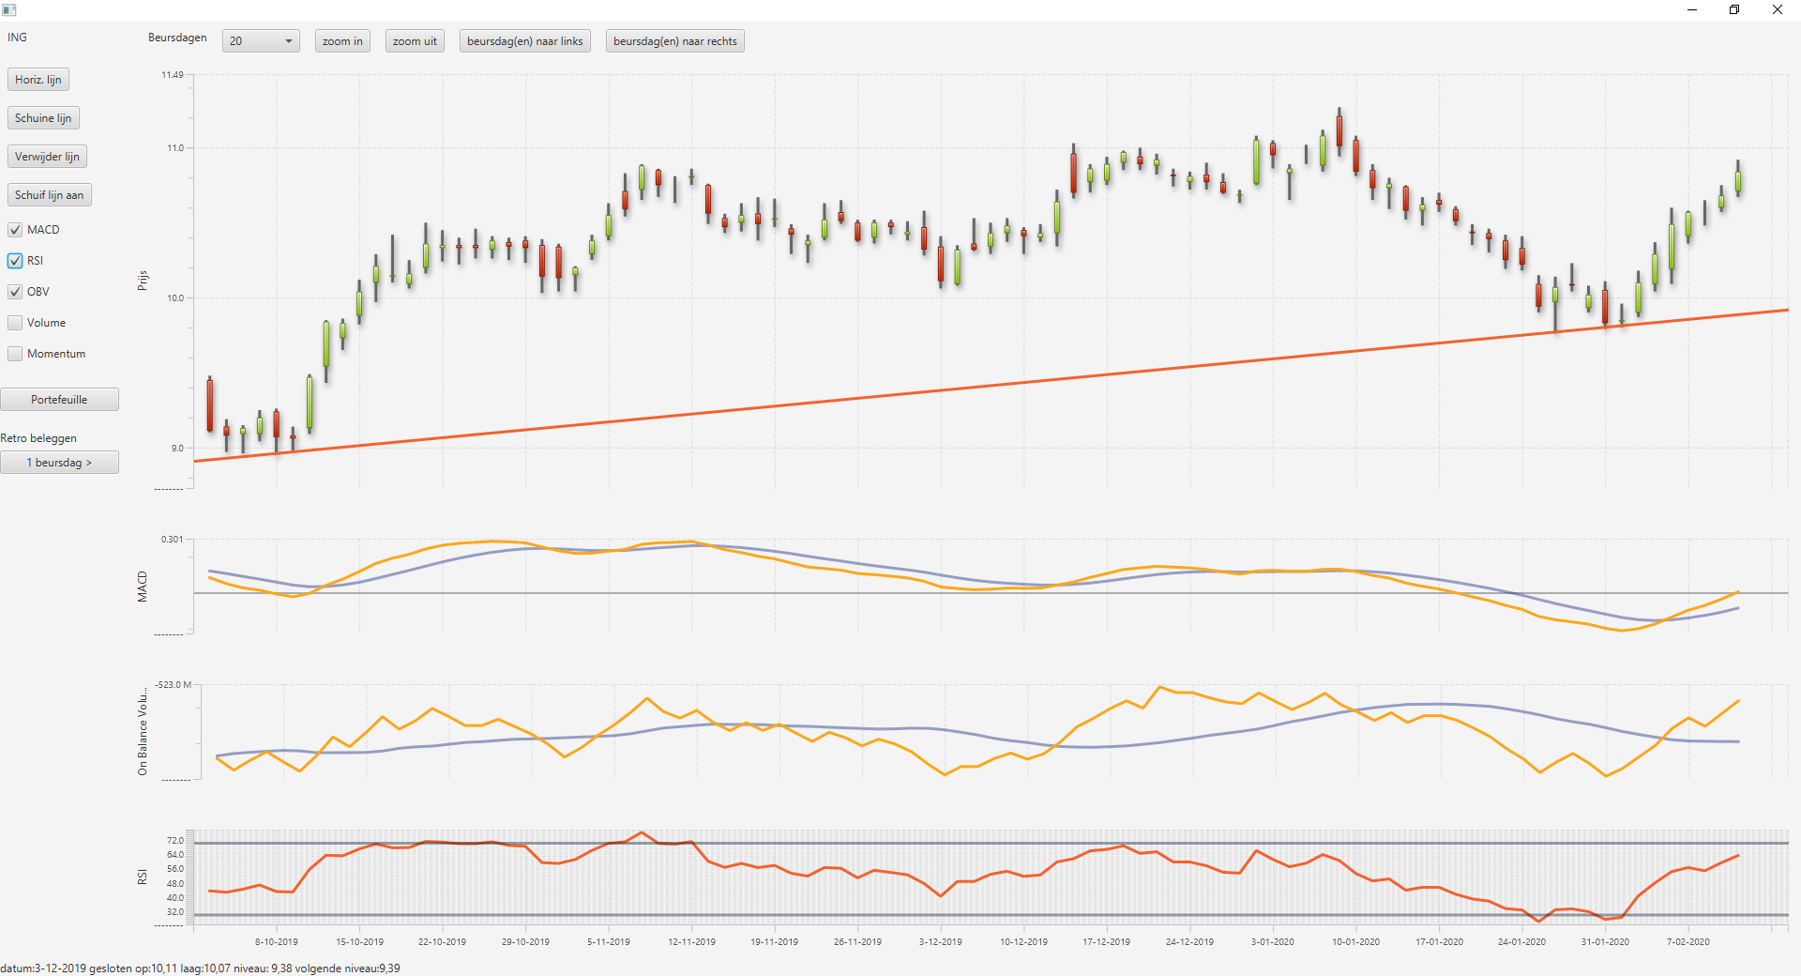

De bodem op / rond eind januari wordt bevestigd door het RSI oversold signaal (dubbel signaal). Er is wel degelijk een duidelijke correlatie tussen het ontstaan van nieuwe bodems en het overbougt zijn en er is een correlatie tussen de MACD verkoopsignalen en het schenden van de steunlijnen.

**VRAAG andere signalen betrekken om bepaalde karakteristieken van de lijn te bepalen?**

De vraag is of voor het bepalen van het algoritme het mogelijk dan wel zinvol is om ofwel de MACD, ofwel de RSI signalen te betrekken (of allebei) bij het bepalen van een tussenbodem ten behoeve van het aanmaken van een actuelere steunlijn. Verder is de vraag wat precies de betekenis is van een bevestiging van de steunlijn (dwz steunlijn wordt geraakt maar overleeft, wordt niet geschonden).

**VRAAG hoe bepalen we de lengt van periode van DAGENLIJN**De vraag is ook wat precies de lengte van de periode zou moeten zijn van DAGENLIJN. Variëert die of houden we die constant? Zouden we de afstand tussen toppen en dalen van de MACD (te zien aan MACD signalen) kunnen gebruiken om een zinvolle steunlijn te genereren?

Tweede iteratie van het ontwikkelen van het algoritme

Tot nu toe zijn we vanuit het verleden naar de toekomst toe gelopen. Is het een idee om juist vanuit het heden terug te lopen naar het verleden met een bepaald tijdframe?

Algoritme

Kijk vanaf **dagenrechts** in het verleden tot aan **dagenlijn** terug en bepaal de reeks van bodems (dwz candles waarvan de buren een hogere bodem hebben). Dit levert een reeks van bodems op

B1, B2.. Bn

Teken een lijn door de laatste twee bodems B(n-1) en Bn. Er kunnen nu twee gevallen zich voordoen:

1. De lijn wordt geschonden voor de bodems B(n-1) en Bn

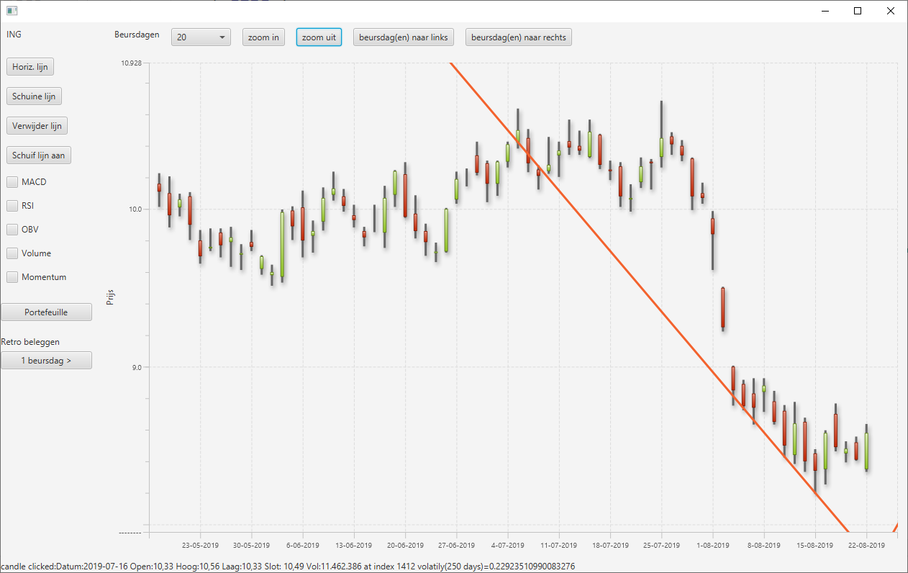

In het dit geval hebben we een (eerste) steunlijn te pakken. In het eerste geval moeten we de steunlijn bijstellen door voor het linkerpunt van de lijn een eerdere bodem te nemen vanaf Bn totdat de lijn niet links van Bn wordt geschonden.

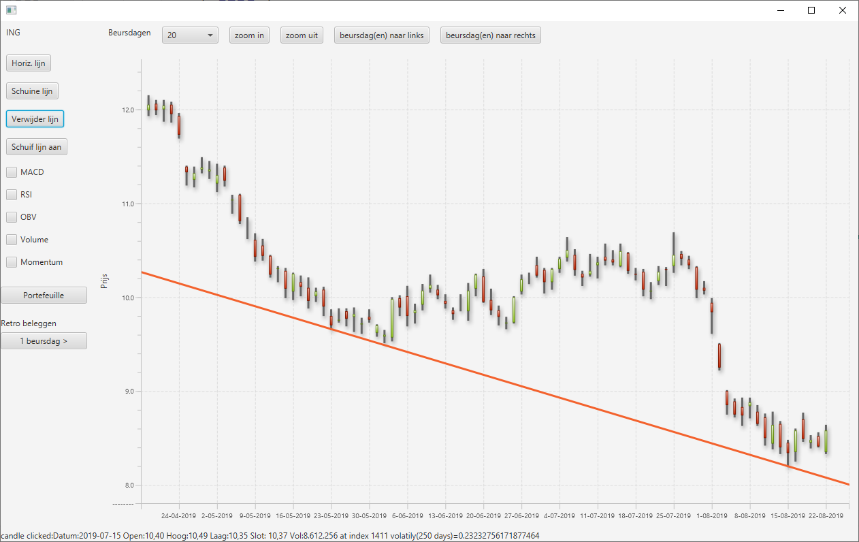

1. De lijn wordt niet geschonden.

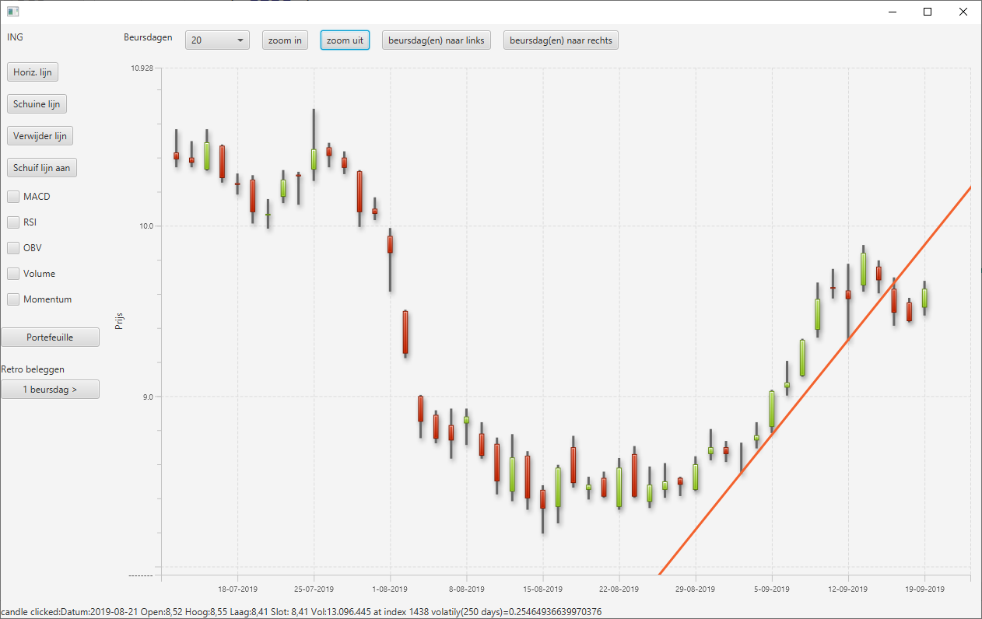

Bijstellen van een “te steile” steunlijn.

In dit geval kan het zijn dat we wel een heel ielig steunlijntje hebben dat heel steil loopt. Eigenlijk hebben we dan niet zoveel aan deze informatie indien de lijn rechts van B(n) niet geschonden of als het gaat om een betekenisloos veel te steile uptrend. We kunnen vanaf B(n-1) een lijn naar B(n-2) trekken en het algoritme herhalen en verkrijgen nu een veel minder steil oplopende steunlijn.

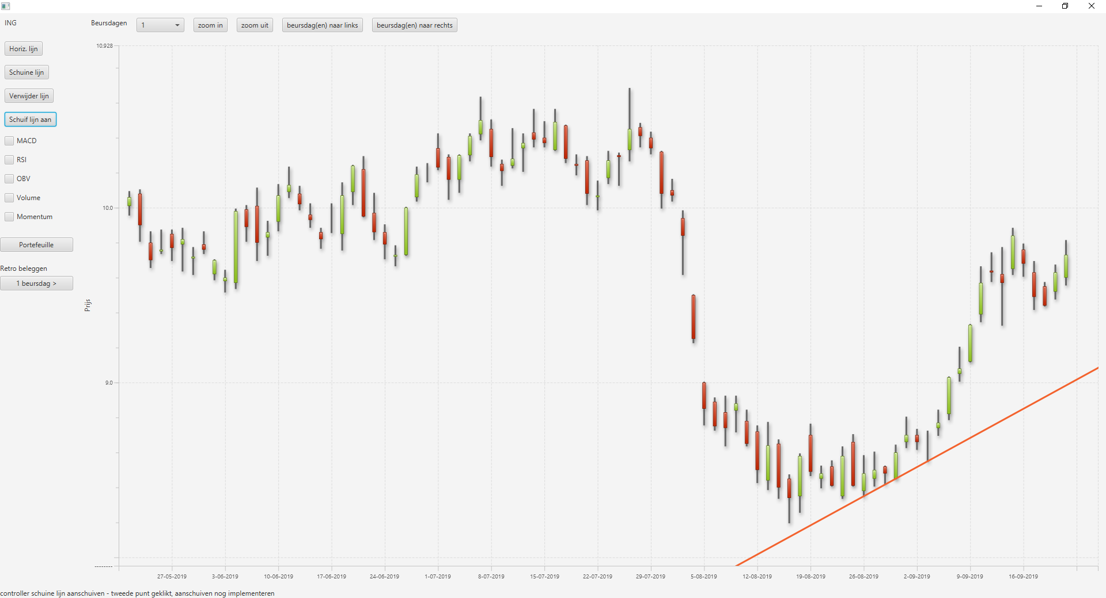

Op 25 augustus is er een bodem net boven deze (minder steile) steun, vervolgens wordt deze steun op 2 oktober geschonden. Uiteraard wordt dan ook de steilere steunlijn die je dan vanaf 25 augustus zou hebben gegenereerd met dit algoritme ook geschonden. Plakken we de MACD en RSI eronder dan zien we een duidelijke correlatie met de bevestigingspunten van deze lijnen.

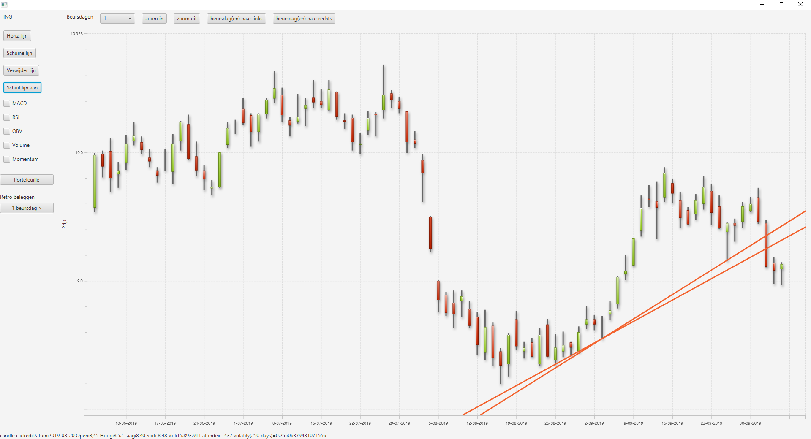

Ik vind dit tweede algoritme in principe beter dan het eerste algoritme omdat de recentere koersontwikkeling belangrijker is en het vorige algoritme uitging van de koersontwikkeling verder in het verleden en van daaruit de steunlijnen ontwikkelde. Devies is verder uitproberen en proberen vast te stellen hoe je de “betekenis” van een steunlijn beter kunt bepalen. Eén mogelijkheid hiervoor is te correleren met bodems in MACD en overbought signalen van de RSI. Correleert er een zo’n bodem met het linker scharnierpunt van de steunlijn dan is die lijn te verkiezen.

Dus: zoek terug in de lijst met bodems tot je zo’n bodem hebt gevonden en gebruik die indien mogelijk.

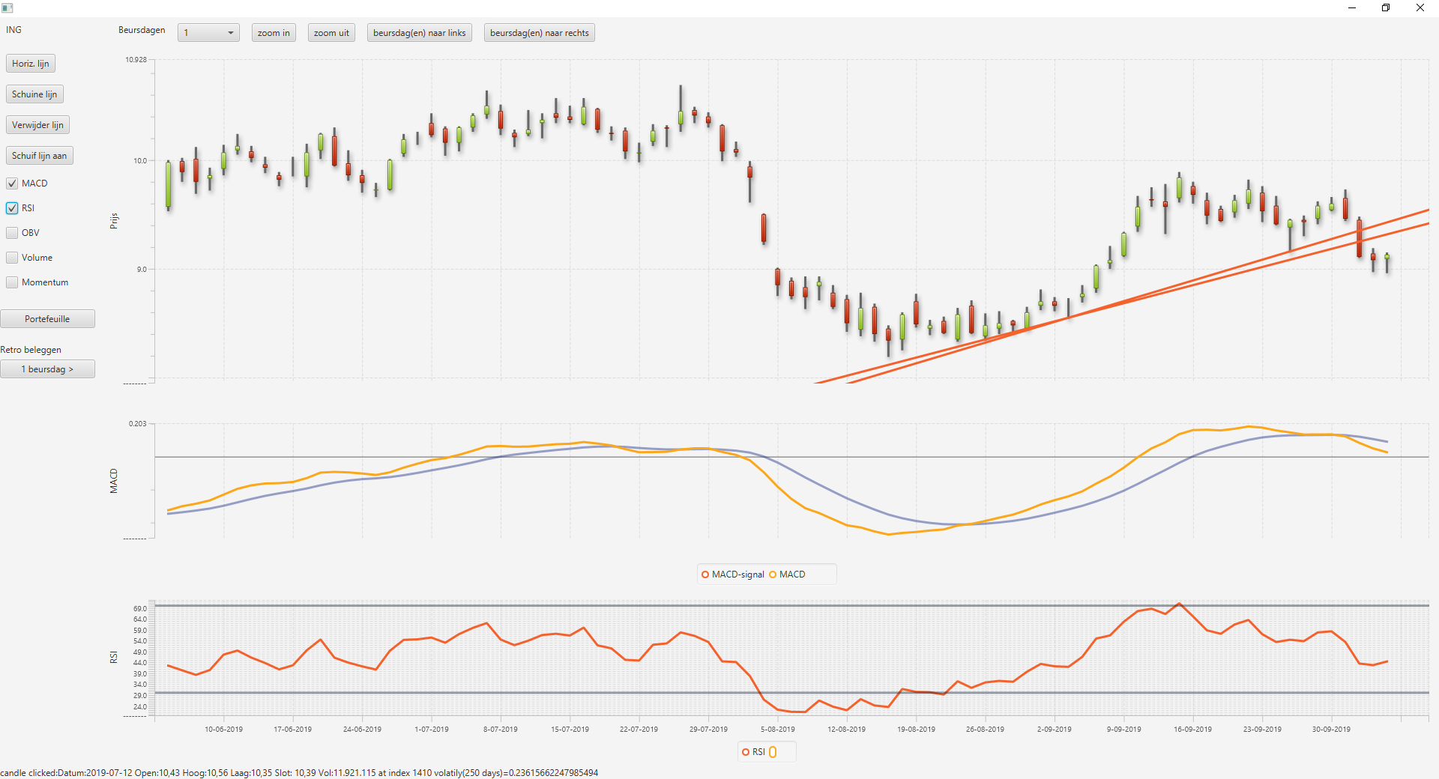

Het is nu een kwestie van smaak geworden: alle drie deze steunlijnen hebben betekenis maar het is maar net waar je waarde aan wilt hechten. Want wanneer is een steunlijn nu te steil? Hoe bepaal je de “betekenis” van een steunlijn? We kunnen op deze manier verschillende steunlijnen genereren met allemaal hun eigen betekenis.